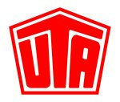

**Presseinformation**

Ansprechpartner für Rückfragen: Stefan Horst +49 6027 509-106

**UTA gewinnt Image-Award**

* **Sieger in der Kategorie „Tankkarten“**

**Kleinostheim – 10. Februar 2017. Der Tank- und Servicekartenanbieter UTA hat den renommierten Image-Award der Fachzeitschrift VerkehrsRundschau gewonnen. In der Kategorie Tankkarten (Fuhrparks bis zehn Fahrzeuge) siegte der markenunabhängige Anbieter von Tank- und Servicekarten mit 849 Punkten. Auch im Ranking der größeren Fuhrparks landete UTA indirekt auf dem Siegertreppchen. Denn die in Kooperation gemanagte MercedesServiceCard sicherte sich bei den Fuhrparks ab elf Fahrzeugen den Spitzenplatz.**

Die Auszeichnung nahm UTA Head of Marketing Stefan Horst gestern Abend im Rahmen der VerkehrsRundschau-Gala in München entgegen. „Unsere Kunden honorieren offensichtlich die konsequente Erweiterung unserer Service-Leistungen im Mobilitätsmanagement“, sagt Stefan Horst. Neben der bargeldlosen Tankabrechnung managt UTA für die Kunden die Mautabrechnung, Werkstattleistungen, Pannenservice sowie die Erstattung von Mehrwert- und Mineralölsteuer. „Mit digitalen Systemen zum Tankmanagement und dem weiteren Ausbau unseres internationalen Netzwerks mit mehr als 54.000 Akzeptanzstellen in Europa sehen wir auch für die Zukunft erhebliches Wachstumspotenzial“, sagt Stefan Horst.

Im Zwei-Jahres-Rhythmus ermittelt die VerkehrsRundschau in einer unabhängigen Marktstudie das Image der Anbieter im Bereich „Nutzfahrzeuge + Fuhrpark“. In der Kategorie kleinere Fuhrparkbetreiber (bis zehn Nutzfahrzeuge) hat sich die UTA Full Service Card von Platz 5 (2015) auf Platz 1 gesteigert.

In der repräsentativen Umfrage hat das Marktforschungsinstitut Kleffmann im Auftrag der VerkehrsRundschau wieder mehr als 500 Führungskräfte von Transport- und Speditionsunternehmen sowie Fuhrparkverantwortliche in Industrie- und Handelsunter-nehmen befragt.

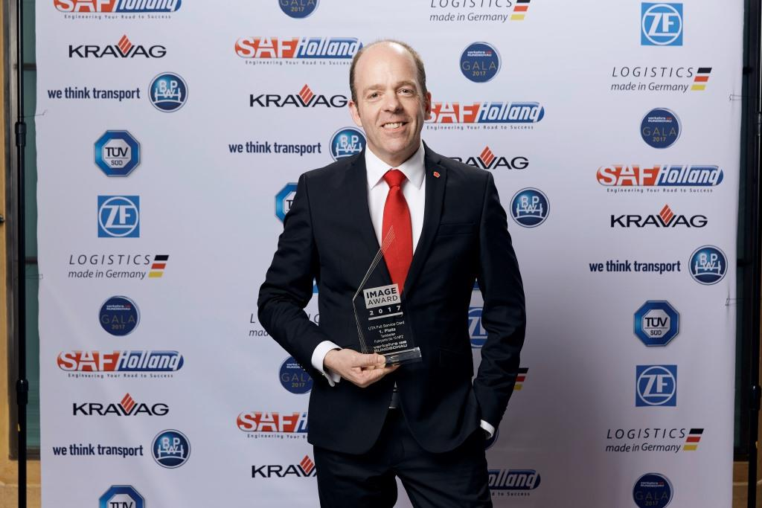

**Bildunterschrift:**

Stefan Horst, Head of Marketing bei UTA, nahm die Auszeichnung gestern im Rahmen der VerkehrsRundschau-Gala entgegen (Foto: VerkehrsRundschau).

***Über UNION TANK Eckstein***

*UNION TANK Eckstein GmbH & Co. KG (UTA) zählt zu den führenden Anbietern von Tank- und Servicekarten in Europa. Über das UTA-Kartensystem können gewerbliche Kunden an über 54.000 Stationen in 40 europäischen Ländern markenunabhängig und bargeldlos tanken sowie weitere Leistungen der Unterwegsversorgung nutzen. Dazu zählen unter anderem die Mautabrechnung, Werkstattleistungen, Pannen- und Abschleppdienste sowie die Rückerstattung von Mehrwert- und Mineralölsteuer. Das Unternehmen, das 1963 von Heinrich Eckstein gegründet wurde, ist mehrheitlich in Besitz der Edenred SA (51 Prozent). Die Familien Eckstein und van Dedem halten 34 Prozent, weiterer Anteilseigner ist die Daimler AG (15 Prozent). Der Hauptsitz befindet sich in Kleinostheim/Main. Rund 400 Mitarbeiter erwirtschaften im UTA-Verbund einen Jahresumsatz von knapp 2,6 Milliarden Euro. UTA wurde bereits zum zehnten Mal in Folge vom Beratungsunternehmen ServiceRating, dem Mannheimer Institut für Marktorientierte Unternehmensführung (IMU), dem Meinungsforschungsinstitut YouGov und der Wirtschaftszeitung Handelsblatt zu einem der kunden- und serviceorientiertesten Dienstleister Deutschlands gewählt.* [**www.uta.com**](http://www.uta.com)

**Folgen Sie UTA auf Twitter:** **www.twitter.com/UTA_DEU**

**Abdruck kostenfrei, Beleg erbeten.**

UNION TANK Eckstein GmbH & Co. KG, Stefan Horst, Head of Marketing

Heinrich-Eckstein-Straße 1, D-63801 Kleinostheim/Main, Telefon: +49 6027 509-106

E-Mail: stefan.horst@uta.com